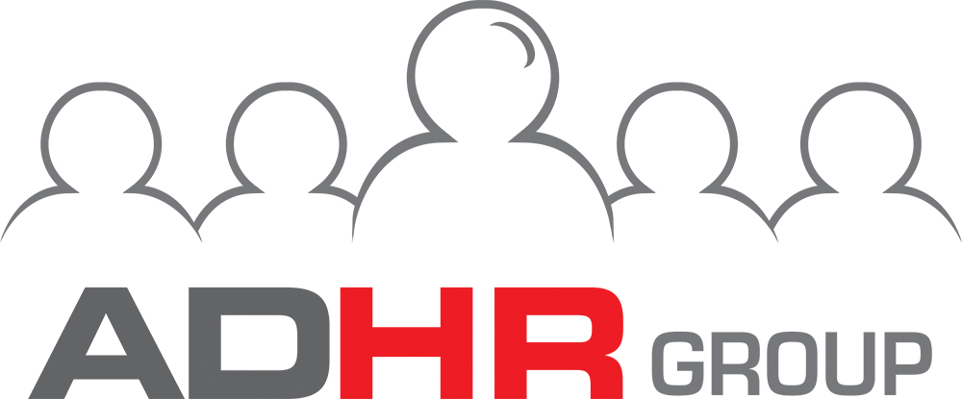

La società ADHR GROUP SPA è alla ricerca di un PROGETTISTA MECCANICO

Il lavoro:
Per importante azienda cliente, settore cartario, si ricerca:
PROGETTISTA MECCANICO JUNIOR

Requisiti:

Laurea triennale e/o magistrale in INGEGNERIA MECCANICA
E’ richiesta una buona conoscenza della lingua inglese
E’ requisito preferenziale aver svolto attività di tirocinio presso un azienda
E’ requisito preferenziale la disponibilità a trasferimenti immediati

Skills/competenze:

Conoscenza del disegno meccanico
Conoscenza del Software Solidworks 2016
Conoscenza del software Autocad 2015

Tipologia contrattuale:
Si offre inserimento diretto in azienda tramite contratto a tempo indeterminato

Sede di lavoro:
Provincia di Lucca

Per candidarsi:
inviare il proprio cv aggiornato a: altopascio@adhr.it entro il 30/03/2018
inserendo in oggetto “Rif. PROGETTISTA MECCANICO_ contatto Politecnico di Bari”

Il CV dovrà contenere l’autorizzazione al trattamento dei dati personali ai sensi del D. Lgs. n. 196/2003 ed attestazione di veridicità ai sensi del DPR n.445/2000.
Il presente annuncio è rivolto ad ambo i sessi, ai sensi della normativa vigente.

